บทที่ 4
ผลการดำเนินงานและการประเมินผล

4.1 ผลการจัดเตรียมและตรวจสอบข้อมูล
ไฟล์ gesture_sequences.npz เก็บข้อมูลเป็นอาร์เรย์สามมิติชนิด float32 รูปร่าง (350, 30, 171) หนึ่งคลิปแทนการทำท่าหนึ่งครั้งด้วยข้อมูล 30 เฟรม แต่ละเฟรมมี 171 คุณลักษณะ เมื่อนำมาเรียงสำหรับ SVM จึงมี 5,130 ค่าต่อคลิป ชุดข้อมูลมี 16 ป้ายกำกับและจำนวนตัวอย่างต่อคลาสอยู่ระหว่าง 10–30 คลิป
การตรวจสอบเชิงโครงสร้างไม่พบค่า NaN หรือ infinity และไม่พบคลิปซ้ำกันทุกค่าแบบตรงตัว สัดส่วนค่าศูนย์ประมาณ 12.93% ซึ่งรวมทั้งค่าที่เกิดจากการเติมศูนย์เมื่อไม่พบมือและค่าศูนย์จริงในข้อมูลที่ปรับมาตรฐานแล้ว Dataset V2 มี 230 คลิปสถานะ accepted จากผู้ทำท่า 2 รหัสและ 2 เซสชัน ส่วนข้อมูลฐานเดิม 120 คลิปไม่มี metadata ระดับผู้ทำท่าและเซสชัน
รายการ | ผลที่ตรวจสอบได้ | ความหมาย
รูปร่างชุดข้อมูล | 350 × 30 × 171 | 350 คลิป; คลิปละ 30 เฟรม; เฟรมละ 171 ค่า
ป้ายกำกับ | 16 ป้ายกำกับ | 4 คลาสเดิมและ 12 คลาสจาก Dataset V2
จำนวนต่อป้ายกำกับ | 10–30 คลิป | ข้อมูลยังไม่สมดุล; ใช้ class_weight=balanced
ชนิดข้อมูล | float32 | สอดคล้องกับขั้นตอนจัดเก็บและทำนาย
ค่าที่ไม่เป็นจำนวนจำกัด | ไม่พบ | ทุกค่าผ่านการตรวจ finite
คลิปซ้ำแบบตรงตัว | 0 คลิป | คลิปทั้ง 350 รายการมีเวกเตอร์ต่างกัน
สัดส่วนค่าศูนย์ | 12.93% | รวมศูนย์จากมือที่ไม่พบและค่าที่เป็นศูนย์จริง
Dataset V2 | 230 accepted | 12 ท่า; person_01/02; session_01/02
ตารางที่ 4.1 ผลการตรวจสอบชุดข้อมูล HandVox
ขอบเขตหลักฐาน: metadata มีเฉพาะ 230 คลิปใน Dataset V2 แต่ข้อมูลฐานเดิม 120 คลิปไม่มีรหัสผู้ทำท่าและเซสชัน การทดลองรวมทั้งสองแหล่งจึงยังแบ่งแบบ signer-independent อย่างน่าเชื่อถือไม่ได้

4.2 การตั้งค่าการทดลองด่วน
การทดลองรหัส quick_20260816_152804_809320 ใช้ข้อมูล 350 คลิป แบ่งแบบ stratified holdout 80:20 เป็นชุดฝึก 280 คลิปและชุดทดสอบ 70 คลิป ใช้ SVC แบบ RBF กำหนด C=10, gamma='scale', probability=True และ class_weight='balanced' การทดลองนี้สร้างเพื่อคัดกรองโมเดลก่อนเปิดกล้องทดลองจริง ไม่ใช่ผลประเมินมาตรฐานสำหรับยืนยันการใช้งานทั่วไป
รายการ | ค่าที่ใช้หรือผลลัพธ์ | รายละเอียด
การแบ่งข้อมูล | 80:20 แบบ stratified | ฝึก 280 คลิป; ทดสอบ 70 คลิป
Random state | 42 | ทำซ้ำการแบ่งเดิมได้
โมเดล | SVC, RBF, C=10, gamma=scale | probability=True; class_weight=balanced
จำนวนคลาส | 16 | คลาสละ 2–6 ตัวอย่างในชุดทดสอบ
ชนิดการทดลอง | quick trial | ใช้คัดกรองเบื้องต้นก่อนทดสอบกล้องจริง
ลายนิ้วมือข้อมูล | SHA-256: ab45c8…0624d | ระบุชุดข้อมูลที่ใช้สร้างผลนี้
ตารางที่ 4.2 การตั้งค่าการทดลองด่วน

4.3 ผลการประเมินภาพรวม
แบบจำลองทำนายถูก 66 จาก 70 คลิปและผิด 4 คลิป คิดเป็น Accuracy 94.29% ค่า Macro precision, Macro recall และ Macro F1 เท่ากับ 93.75% ส่วนค่า weighted precision, recall และ F1 เท่ากับ 94.29% เกณฑ์ยอมรับที่กำหนดไว้สำหรับการทดลองด่วนผ่านทั้ง Accuracy, Macro F1 และค่าต่ำสุดของ recall ที่มองเห็นได้
ตัวชี้วัด | ผลลัพธ์ | การตีความภายในรอบทดลอง
ทำนายถูก / ผิด | 66 / 4 คลิป | ชุดทดสอบรวม 70 คลิป
Accuracy | 94.29% | สูงกว่าเกณฑ์คัดกรอง 70%
Macro precision | 93.75% | ให้ทุกคลาสมีน้ำหนักเท่ากัน
Macro recall | 93.75% | สองคลาสมี recall ต่ำกว่าคลาสอื่น
Macro F1 | 93.75% | สูงกว่าเกณฑ์คัดกรอง 70%
Weighted F1 | 94.29% | ถ่วงตามจำนวนตัวอย่างในชุดทดสอบ
ผลตามเกณฑ์ | ผ่าน | ผ่านเกณฑ์สำหรับ quick trial เท่านั้น
ตารางที่ 4.3 ผลการประเมินภาพรวม

4.4 ผลรายป้ายกำกับและความสับสน
จำนวน 14 จาก 16 คลาส ได้แก่ กิน ขอบคุณ ขอโทษ ช่วยด้วย ต้องการ น้ำ สวัสดี หมอ หยุด ห้องน้ำ เจ็บ ใช่ ไม่เป็นไร และไม่ใช่ มี precision, recall และ F1 เท่ากับ 1.000 ส่วน “เข้าใจ” และ “ไม่เข้าใจ” มีค่าเท่ากับ 0.500 โดยตัวอย่างจริงของแต่ละคลาส 2 จาก 4 คลิปถูกทำนายสลับกัน จึงควรเก็บข้อมูลเพิ่มและทบทวนความแตกต่างของท่า
ป้ายกำกับ | Support | Precision | Recall | F1
14 คลาสที่ระบุในย่อหน้าก่อนตาราง | 2–6 ต่อคลาส | 1.000 | 1.000 | 1.000
เข้าใจ | 4 | 0.500 | 0.500 | 0.500
ไม่เข้าใจ | 4 | 0.500 | 0.500 | 0.500
Macro average | 70 | 0.9375 | 0.9375 | 0.9375
ตารางที่ 4.4 ผลการจำแนกรายป้ายกำกับ
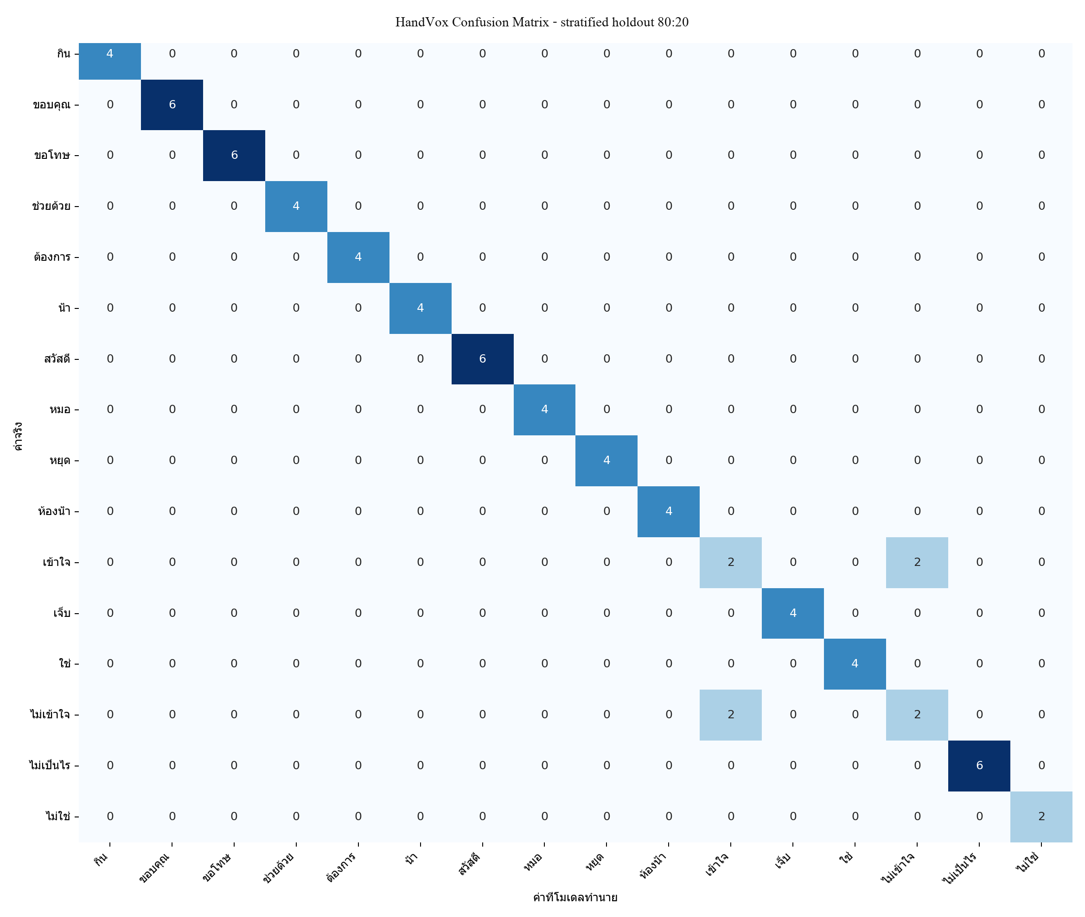
ภาพที่ 4.1 Confusion matrix ของการทดลอง HandVox 16 ท่า
การตีความ: ผลนี้มาจากการสุ่มระดับคลิปในชุดข้อมูลรวมเดียวกัน จึงแสดงความสามารถในการแยกตัวอย่างภายในชุดปัจจุบัน แต่ยังไม่พิสูจน์ความแม่นยำกับผู้ทำท่า เซสชัน กล้อง หรือสภาพแวดล้อมใหม่

4.5 ผลการพัฒนาระบบใช้งานแบบเวลาจริง
การตรวจซอร์สโค้ดยืนยันว่ากระบวนการเก็บข้อมูลและใช้งานจริงเรียกใช้ extract_features เดียวกัน โหลดโมเดลกับตัวเข้ารหัสป้ายกำกับ ตรวจจำนวนคุณลักษณะ 5,130 ค่า และตรวจว่ารายชื่อคลาสตรงกับ gesture_config.py ก่อนเริ่มทำนาย ขั้นตอนเหล่านี้ลดความเสี่ยงจากความไม่สอดคล้องระหว่างข้อมูลฝึกกับข้อมูลใช้งาน
ความสามารถ | ผลการพัฒนาที่ตรวจจากซอร์ส | หลักฐาน/เงื่อนไข
ทำนายจากการเคลื่อนไหว | สะสม 30 เฟรมล่าสุดแล้วใช้ predict_proba | run_detector.py
เกณฑ์ความเชื่อมั่น | ยืนยันเมื่อค่าสูงสุดไม่น้อยกว่า 0.40 | ยังต้องปรับจากข้อมูลภายนอก
ลดการสั่นของคำ | ลงคะแนนจากผลล่าสุด 3 ครั้งและเฉลี่ยความเชื่อมั่น | ช่วยให้หน้าจอนิ่งขึ้น
รีเซ็ตสถานะ | ล้างคิวเมื่อไม่พบมือนานกว่า 0.4 วินาที | ป้องกันคำเดิมค้าง
อ่านเสียงอัตโนมัติ | ค้างท่า 1 วินาทีแล้วเรียก gTTS ในเธรดแยก | ต้องมีอินเทอร์เน็ตและเสียงพร้อม
สร้างประโยค | เพิ่ม ลบ ล้าง และอ่านคำที่สะสม | Space, Backspace, Enter, S
เพิ่ม/ลบท่า | จัดการรายการ เก็บคลิป สำรอง และฝึกใหม่ | เมนูและไฟล์ BAT
ตารางที่ 4.6 ผลการพัฒนาความสามารถของระบบ
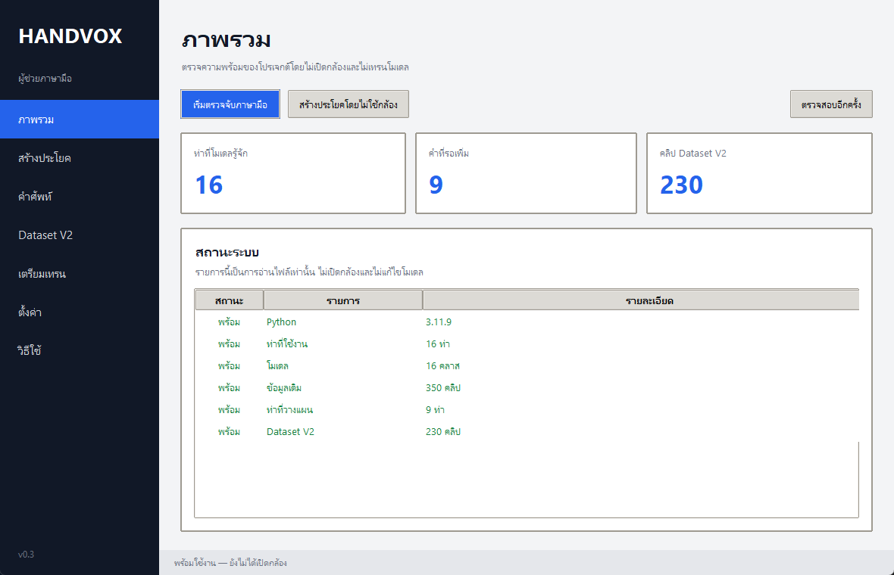
ภาพที่ 4.2 หน้าจอภาพรวมและสถานะความพร้อมของระบบ HandVox
ผลด้านส่วนติดต่อข้างต้นเป็นหลักฐานจากโค้ดและไฟล์กำหนดค่า ยังไม่มีบันทึกการทดสอบภาคสนาม เช่น FPS เฉลี่ย เวลาแฝง อัตราความผิดพลาดต่อเนื่อง ความสำเร็จของ TTS หรือความพึงพอใจของผู้ใช้ จึงไม่นำค่าดังกล่าวมารายงานโดยคาดเดา

4.6 ข้อจำกัดในการตีความผล
1) ข้อมูลฐานเดิม 120 คลิปไม่มีตัวระบุผู้ทำท่าและเซสชัน จึงตรวจการรั่วไหลเชิงบุคคลหรือเซสชันไม่ได้
2) Dataset V2 มีเพียง 2 รหัสผู้ทำท่าและ 2 เซสชัน และยังไม่ครอบคลุมทุกคลาสเดิมในรูปแบบ metadata เดียวกัน
3) จำนวนคลิปต่อคลาสไม่เท่ากันตั้งแต่ 10–30 คลิป และชุดทดสอบบางคลาสมีเพียง 2 ตัวอย่าง
4) ตัวชี้วัดมาจาก stratified holdout ภายในชุดเดียว ไม่มีชุดทดสอบภายนอกหรือผล leave-one-signer-out ที่ครอบคลุมทั้ง 16 ท่า
5) ยังไม่วัดเวลาแฝง FPS ความทนทานต่อแสง ฉากหลัง ระยะ มุมกล้อง การบังมือ หรือความเร็วการทำท่าที่ต่างจากชุดฝึก
6) ยังไม่มีการประเมินร่วมกับผู้ใช้ภาษามือหรือผู้เชี่ยวชาญ และคำอธิบายป้ายกำกับหลายรายการยังรอตรวจสอบรูปแบบภาษามือไทย

4.7 สรุปผลการดำเนินงาน
HandVox รุ่นปัจจุบันใช้ข้อมูล 350 คลิปจาก 16 ท่า คลิปละ 30 เฟรมและ 171 คุณลักษณะต่อเฟรม การทดลองด่วนด้วย SVC แบบ RBF ทำนายถูก 66 จาก 70 คลิป ให้ Accuracy 94.29% และ Macro F1 93.75% ความผิดพลาดทั้งหมดในรอบนี้เกิดจากการสับสนระหว่าง “เข้าใจ” กับ “ไม่เข้าใจ”
อย่างไรก็ตาม คะแนนดังกล่าวยังไม่เป็นหลักฐานของการใช้งานทั่วไป เพราะการประเมินสุ่มในระดับคลิปและข้อมูลบางส่วนไม่มี metadata ผู้ทำท่าหรือเซสชัน บทที่ 5 จึงอภิปรายผลภายใต้ข้อจำกัดนี้และเสนอแนวทางเก็บข้อมูล ทดสอบ และปรับปรุงระบบต่อไป

